ВЕСТНИК
МО «КОРСУКСКОЕ»

Общественно-политическая газета муниципального образования
«КОРСУКСКОЕ»

18.08.2023г. №10

Газета для жителей: с.Корсук, д. Шохтой, д.Тотохон,
д. Сагарук, д. Ишин, д. Гушиты, д. Ординск

с. Корсук
2023г.

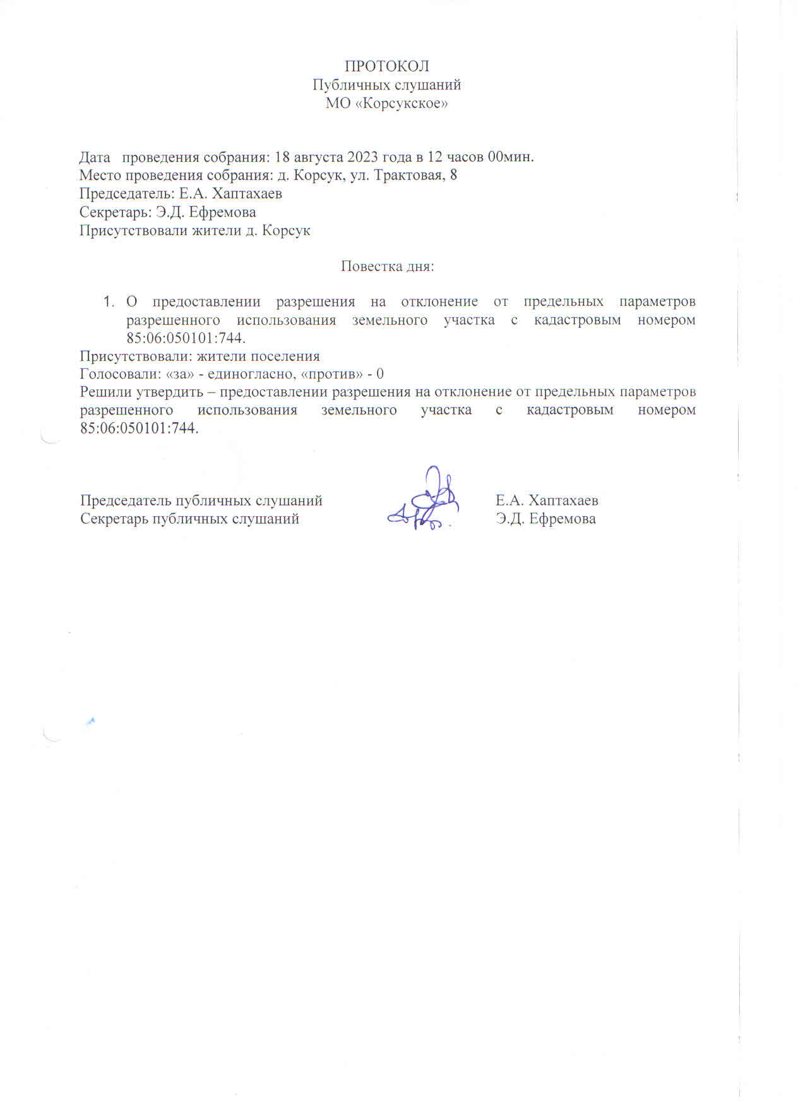

Учредитель-Дума МО «Корсукское»
Главный редактор - Хаптахаев Е.А.
Адрес редакции- с. Корсук, ул. Трактовая-8, Эхирит-Булагатского района
Тираж-50 экз
Подписан в печать-18.08.2023г.
Цена-бесплатно
_____________________________________________________________

